Symulacja nagrzewania radiatora przez procesor bez systemu chłodzenia i z chłodzeniem wentylatora.
Mateusz Stabryła

1. Wstęp teoretyczny

Rozwiązanie tego problemu rozpocząłem od rozważenia równania Fouriera, które opisuje niestacjonarną wymianę ciepła w modelu:
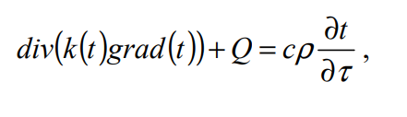
Dzięki wykorzystaniu procedur konwersji klasycznego problemu arytmetycznego do problemu metody elementów skończonych doszedłem do wzoru macierzowego, którym się posłużyłem do rozwiązania problemu:
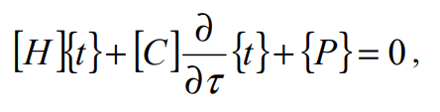
W programie symulacja przechodzi przez kolejne iteracje czasowe obliczając wartości temperatury w węzłach dla każdej iteracji na podstawie danych początkowych i aktualnego czasu symulacji:
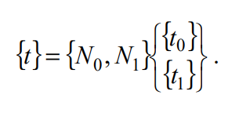
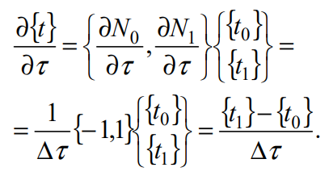
Można dzięki temu wyznaczyć pochodną temperatury od czasu

I wyznaczyć ostateczny wzór:
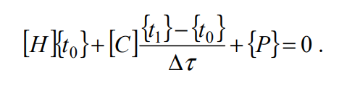
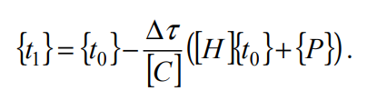
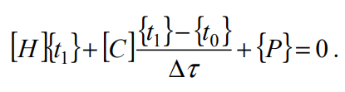
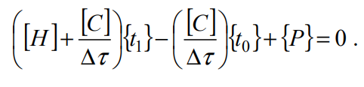
Wzory na poszczególne macierze i wektory w tym wzorze są następujące:

Macierz H (suma macierzy pochodnych funkcji kształtu w 2 kierunkach i warunku brzegowego):
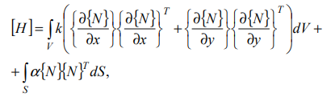
Macierz C opisująca pojemność cieplną obliczona na podstawie funkcji kształtu i parametrów materiału.
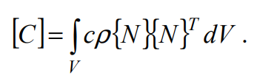
Wektor P opisujący warunek brzegowy:
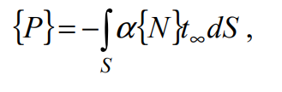
Oby obliczyć całki funkcji widocznych w funkcji zastosowałem całkowanie metodą Gaussa 4 stopnia. Dla danego elementu wyznaczałem punkty całkowania i wagi, a następnie wartości funkcji kształtu w tych punktach. Wyliczone wartości wstawiałem do elementarnych macierzy H C i P danych elementów.

2. Opis modelu

Modelem w symulacji jest radiator aluminiowy o szerokości W i wysokości H. Radiator posiada wystające płytki z podstawy o wysokości h umiejscowione w co drugim węźle w szerokości oraz prostokątną podstawę od szerokości W i wysokości (H-h). Specjalny kod generuje siatkę elementów i na podstawie jego przeprowadza obliczenia problemu Fouriera. Poniżej wizualizacja siatki w programie konsolowym


Na daną siatkę nałożyłem dwa warunki brzegowe.

1 warunek brzegowy to wymiana przez przewodzenie ciepła z procesora na radiator. Za współczynnik wymiany alfa przyjąłem współczynnik odpowiednio wysoki by dobrze odwzorować przewodzenie czyli 900 [W/m2K] .
2 Warunek brzegowy nałożyłem na boki wystających elementów z radiatora. Warunek jest, w zależności od parametru prędkości powietrza przy radiatorze, konwekcyjną stacjonarną lub wymuszoną.

3. Obliczenia warunków brzegowych

Dla każdego warunku konwekcji obliczałem na podstawie wzorów dla konwekcji współczynnik alfa na podstawie podanej prędkości powietrza.

W oby wzorach skorzystałem z zależności liczby Nusselta
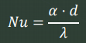
Dzięki temu wzorowi można obliczyć alfa. Za d, czyli wymiar charakterystyczny, postawię wysokość płytki na radiatorze.

Warunek konwekcji swobodnej

Liczbę Nusselta można obliczyć tym wzorem

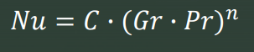
Parametry C oraz n dobieramy na podstawie iloczynu Gr i Pr z tablicy:
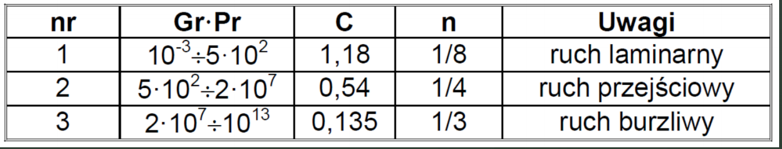
Wzór na liczbę Grashoffa:

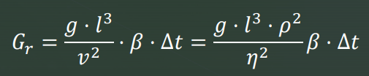
Wzór na liczbę Prandtla:

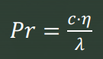
Gęstość, współczynnik lepkości powietrza oraz inne parametry obliczałem na podstawie temperatury początkowej powietrza oraz radiatora w symulacji. Resztę parametrów ustawiłem w programie jako wartości stałe.
C = 1005 [J/kgꞏK] - ciepło właściwe powietrza
g = 9,81 [m/s2] – przyspieszenie ziemskie

Warunek konwekcji wymuszonej

Liczbę Nusselta można obliczyć tym wzorem

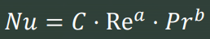
Parametry C oraz a i b dobrałem na podstawie liczby Re i postawionego problemu wymiany ciepła:

C = 0.332;a = 0.6;b = 0.33;

Wzór na liczbę Reynoldsa:

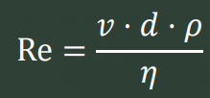
Wzór na liczbę Prandtla:

Gęstość, współczynnik lepkości powietrza oraz inne parametry obliczałem na podstawie temperatury początkowej powietrza. Do różnych symulacji dobierałem inną prędkość powietrza. Resztę parametrów ustawiłem w programie jako wartości stałe.
C = 1005 [J/kgꞏK] - ciepło właściwe powietrza
g = 9,81 [m/s2] – przyspieszenie ziemskie

Po przekształceniu pierwszego wzoru i obliczeniu pozostałych liczb otrzymujemy warunek alfa.

4. Obliczenia i Wykresy

W ramach tego projektu przeprowadziłem 4 symulacje dla 4 różnych przypadków warunku brzegowego:

1 – wymiana tylko przez radiator – konwekcja swobodna
2 – wymiana przez wentylator SilentiumPC Zephyr - v=257,078 m/s
3 – wymiana przez wentylator be quiet! Pure Wings 2 - v= 308,625 m/s
4 – wymiana przez wentylator be quiet! SilentWings 3 – v = 314,591 m/s

Symulację przeprowadziłem z wykorzystaniem tych parametrów:

0,1 W – szerokość radiatora [cm]
0,08 H – wysokosć radiatora [cm]
30 nW – Ilość węzłów w szerokości
16 nH - ilość węzłów w wysokości
20,0 T0 – początkowa temperatura radiatora [C]
14400,0 t - czas symulacji [s]
60,0 deltat – czas jednego kroku [s]
70,0 talfaProc - temperatura procesora [C]
25,0 talfaAir – temperatura otoczenia [C]
900,0 alfa – współczynnik konwekcyjnej wymiany ciepła na procesorze [W/(m^2 C)]
0 | 257,078 | 308,625 | 314,591 vAir – prędkość powietrza [m/s] | ustawienie konwekcji swobodnej
900,0 c – ciepło właściwe aluminium [J/kg C]
200,0 k - współczynnik przewodzenia ciepła aluminium [W/(m C)]
2700,0 ro - gęstość materiału aluminium [kg/m^3]

Wyniki dla ostatnich iteracji programu:

wentylator1:
Iteracja: 239 min: 25,007 max: 31,353 avg: 26,115

wentylator2:
Iteracja: 239 min: 25,004 max: 31,163 avg: 26,042

wentylator3:
Iteracja: 239 min: 25,004 max: 31,144 avg: 26,035

radiator:
Iteracja: 239 min: 27,375 max: 37,982 avg: 30,717

Dodatkowo wyniki każdej iteracji zapisywałem do plików tsv. Na podstawie tych danych sporządziłem wykresy symulacji dla pierwszych 15 minut.

Już po 2 minucie wartości minimalne, maksymalne i średnie temperatur zbiegały się do swoich końcowych wartości.
Wartości w każdym wykresie dla symulacji bez chłodzenia mocno odbiegają od wartości innych symulacji. Temperatura minimalna bez chłodzenia jest o ok. 2,5 stopnia wyższa od temperatury minimalnej dla symulacji z wentylatorami. W przypadku temperatury maksymalnej ta różnica wynosi 6 stopni C. Dla średniej temperatury różnica wynosi tez ok. 5 stopni C.
Różnice w wartościach między symulacjami dla wentylatorów są marginalne. Rożnica w prędkości wentylatora, która wynosi ponad 50 m/s skutkuje różnicą w wartościach temperatur na poziomie dziesiątek stopni C. Różnica między wartościami symulacji wentylatora 2 i 3 jest praktycznie niezauważalna.

5. Wnioski

Wykorzystanie wentylatora mocno poprawia chłodzenie radiatora i pozwala mu utrzymać optymalną temperaturę przez długi czas nagrzewania przez procesor. Samo radiator może nie wystarczyć aby utrzymać niską temperaturę procesora.
Prędkości powietrza generowane przez poszczególne wentylatory,a dokładniej ich różnice mają niewielki wpływ na chłodzenie temperatury. Może to wynikać z tego, że już aktualnie prędkości są dosyć wysoki i ich wzrost nie powoduje żadnych istotnych zmian w odbiorze ciepła z radiatora przez powietrze.

6. Post scriptum

Kod został napisany w języku C#.
Przy obliczaniu warunków brzegowych posiłkowałem się danymi ze strony Pani Lucyny Hajder
http://home.agh.edu.pl/~lhajder/wp-content/uploads/2019/04/Konwekcja.pdf

